ทุนการศึกษา/ฝึกอบรม
- หลังจากทำการคลิกเข้าสู่ระบบทุนการศึกษา/ฝึกอบรม ระบบแสดงรายการทุนการศึกษา/ฝึกอบรม โดยแยกตามประเภททุนการศึกษา และปีงบประมาณ โดยเจ้าหน้าที่สามารถดับเบิ้ลคลิก ในรายการทุนการศึกษา/ฝึกอบรม ระบบแสดงหน้า “รายละเอียดทุนการศึกษา/ฝึกอบรม” โดยแสดงรายละเอียดเกี่ยวกับทุนการศึกษา/ฝึกอบรมที่ได้รับทั้งหมด โดยรายละเอียดเนื้อหาในส่วนนี้ เจ้าหน้าที่จะไม่สามารถแก้ไขข้อมูลใด ๆ ได้
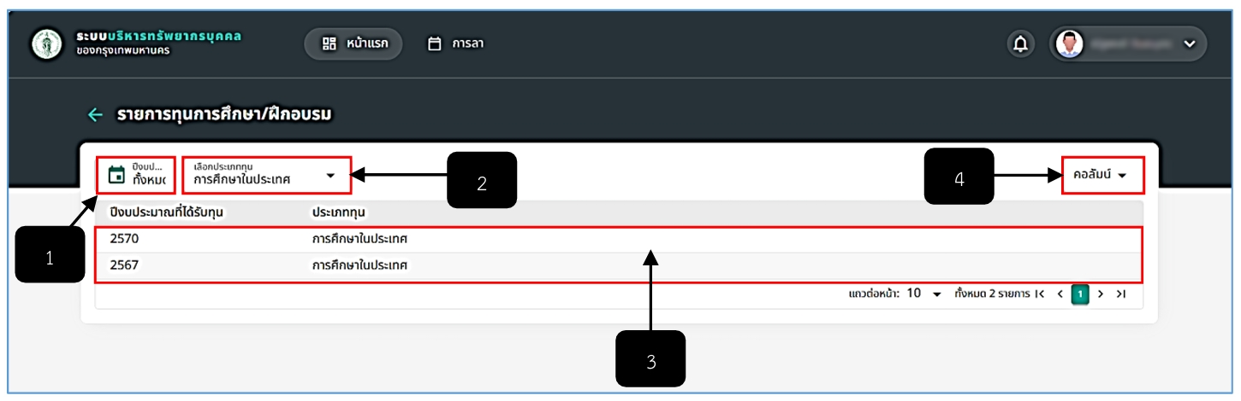
รูปภาพที่ 10 – 1 รายการทุนการศึกษา/ฝึกอบรม
หมายเลข 1 ช่องสำหรับคลิกเลือกปีงบประมาณ เพื่อแสดงรายการทุนการศึกษา/ฝึกอบรมที่มี
หมายเลข 2 ช่องสำหรับคลิกเลือกประเภททุน เพื่อแสดงรายการทุนการศึกษา/ฝึกอบรมตามประเภททุนที่ทำการคลิกเลือก
หมายเลข 3 ช่องสำหรับแสดงรายการทุนการศึกษา/ฝึกอบรม
หมายเลข 4 ช่องสำหรับคลิกเลือกรายชื่อคอลัมน์ เพื่อแสดงข้อมูลทุนการศึกษา/ฝึกอบรมตามรายชื่อคอลัมน์ที่ได้ทำการคลิกเลือก
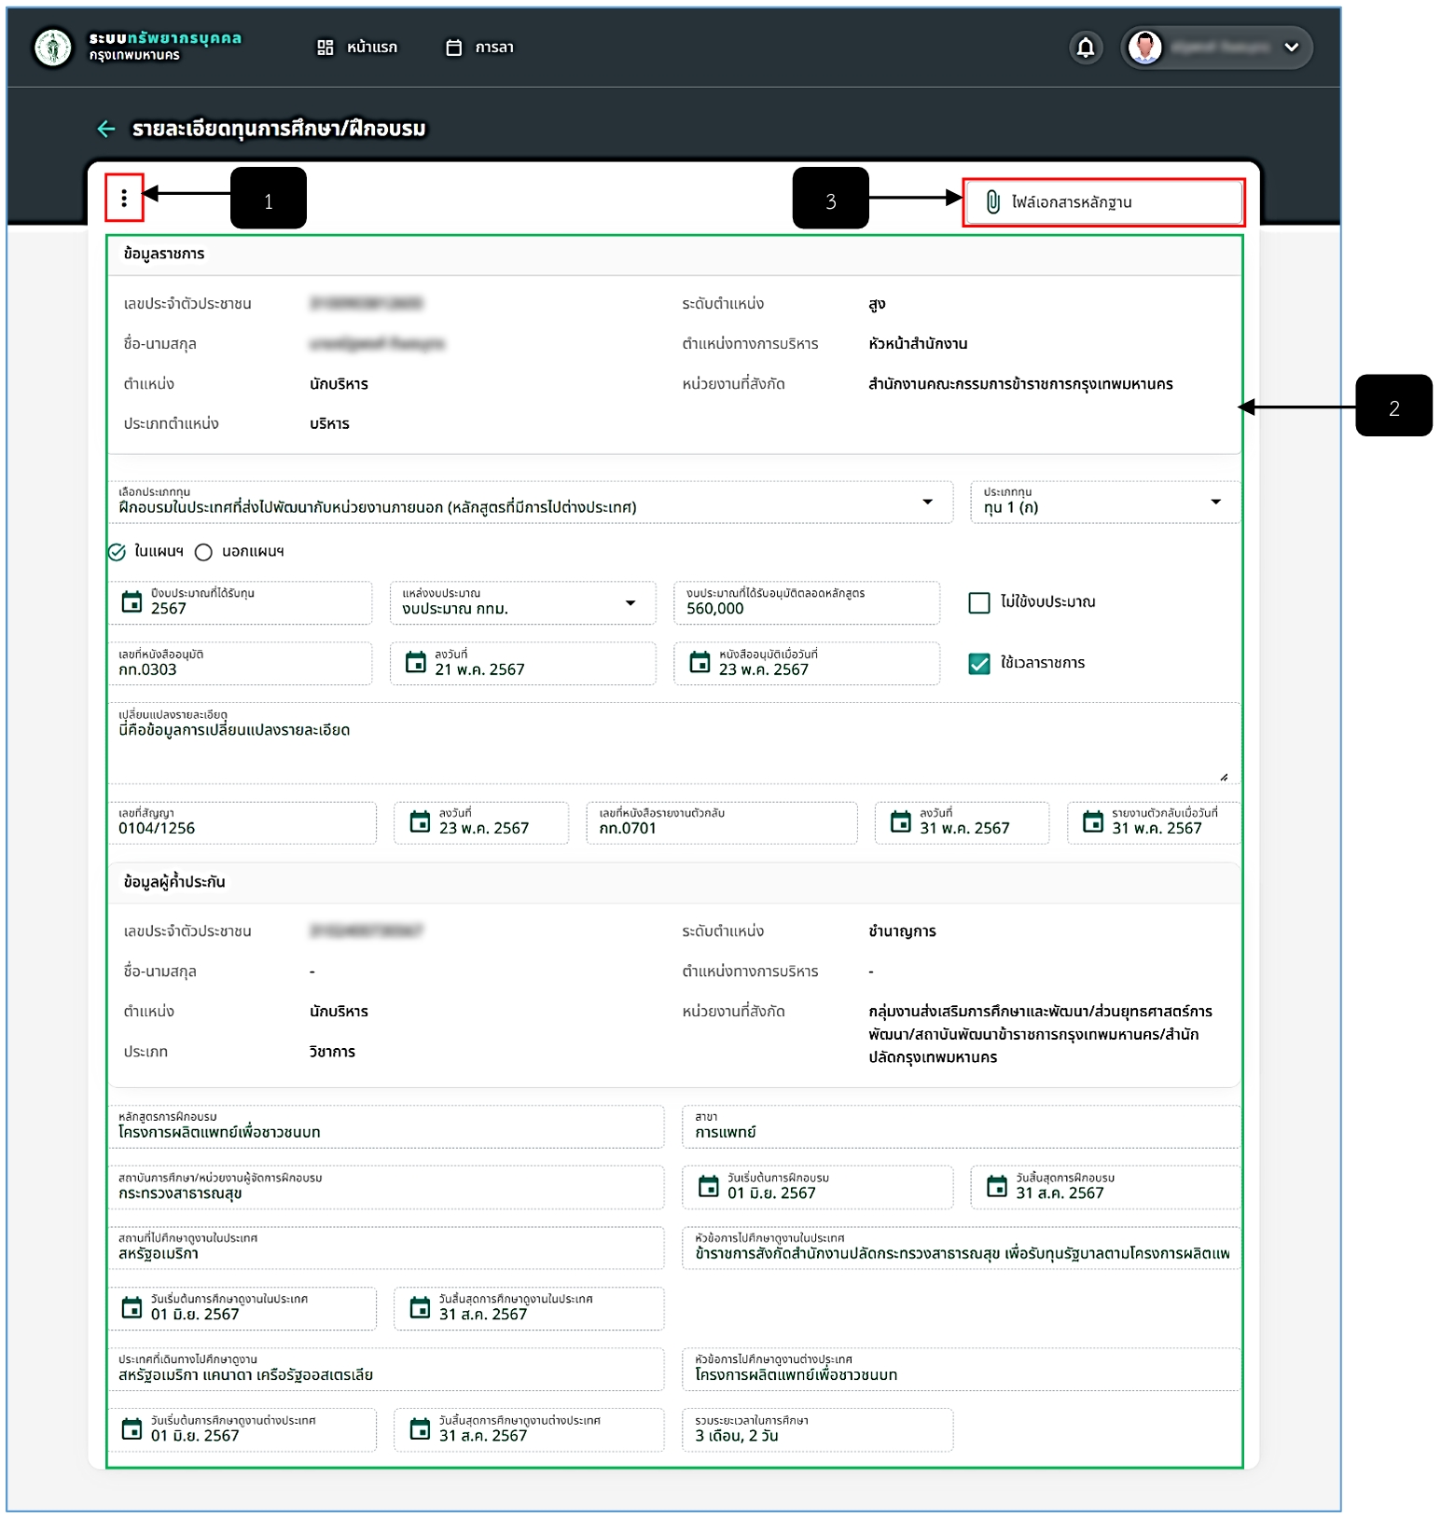
รูปภาพที่ 10 – 2 รายละเอียดทุนการศึกษา/ฝึกอบรม
หมายเลข 1 ไอคอนสำหรับคลิก เพื่อรายงานตัวกลับเข้ารับราชการ
หมายเลข 2 ช่องสำหรับแสดงรายละเอียดข้อมูลทุนการศึกษา/ฝึกอบรม
หมายเลข 3 ช่องสำหรับคลิกเพื่ออัปโหลดไฟล์เอกสารรายงานตัวกลับเข้ารับราชการ
- การรายงานตัวกลับเข้ารับราชการ ให้ทำการใช้เมาส์คลิก ระบบแสดงเมนูย่อย ให้ทำการคลิกเลือกเมนู ระบบแสดงหน้าต่าง “รายงานตัวกลับเข้ารับราชการ” ให้ทำการกรอกข้อมูลให้ครบตามที่ระบบแนะนำ หากทำการกรอกข้อมูลเสร็จสิ้น ให้ทำการคลิก และยืนยันการบันทึกข้อมูล หรือหากต้องการปิดหน้าต่างหรือยกเลิกการกรอกข้อมูลรายงานตัวกลับราชการ ให้ทำการใช้เมาส์คลิก ระบบทำการปิดหน้าต่างกรอกข้อมูลรายงานตัวกลับเข้ารับราชการทันที ในส่วนนี้จะสามารถแก้ไขได้ไม่จำกัดเว้นแต่ เจ้าหน้าที่ดูแลระบบพัฒนาบุคลากรทำการยืนยันการเรียนจบของเจ้าหน้าที่เสร็จสิ้นแล้ว จะไม่สามารถทำรายการใด ๆ ได้
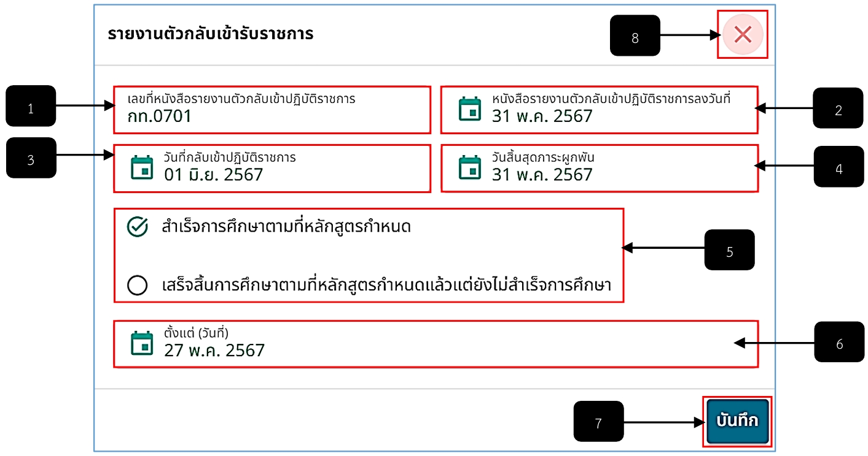
รูปภาพที่ 10 – 3 รายงานตัวกลับเข้ารับราชการ
หมายเลข 1 ช่องสำหรับคลิกเพื่อกรอกเลขที่หนังสือรายงานตัวกลับเข้าปฏิบัติราชการ
หมายเลข 2 ช่องสำหรับคลิกเพื่อเลือกวันที่หนังสือรายงานตัวกลับเข้าปฏิบัติราชการ
หมายเลข 3 ช่องสำหรับคลิกเพื่อเลือกวันที่กลับเข้าปฏิบัติราชการ
หมายเลข 4 ช่องสำหรับคลิกเพื่อเลือกวันที่สิ้นสุดภาระผูกพัน
หมายเลข 5 ช่องสำหรับคลิกเลือกสำเร็จการศึกษาตามหลักสูตรหรือคลิกเลือกไม่สำเร็จการศึกษา
หมายเลข 6 ช่องสำหรับคลิกเพื่อเลือกวันที่สำเร็จการศึกษา
หมายเลข 7 ปุ่มสำหรับคลิกเพื่อบันทึกข้อมูลรายงานตัวกลับเข้ารับราชการ
หมายเลข 8 ไอคอนสำหรับคลิกเพื่อปิดหน้าต่างหรือยกเลิกการบันทึกข้อมูลรายงานตัวกลับเข้ารับราชการ
- การเพิ่มเอกสารรายงานตัวกลับเข้ารับราชการ ให้ทำการใช้เมาส์คลิก ระบบแสดงเมนูย่อย ให้ทำการคลิกเลือกเมนู ระบบทำการดาวน์โหลด “แบบฟอร์มรายงานตัวกลับเข้ารับราชการ”โดยฟอร์มเอกสารรายงานตัวกลับเข้ารับราชการแสดงรายละเอียดข้อมูลชื่อเจ้าตัว ตำแหน่ง สังกัด ข้อมูลวันที่รายงานตัวกลับเข้ารับราชการและข้อมูลทุนการศึกษา/ฝึกอบรมที่ได้รับ ให้นำไปลงชื่อผู้รายงานและผู้รับรอง จากนั้นให้ทำการใช้เมาส์คลิก เลือกไฟล์เอกสารรายงานตัวกลับ จากนั้นทำการคลิกไอคอน ระบบทำการอัปโหลดไฟล์เข้าระบบ
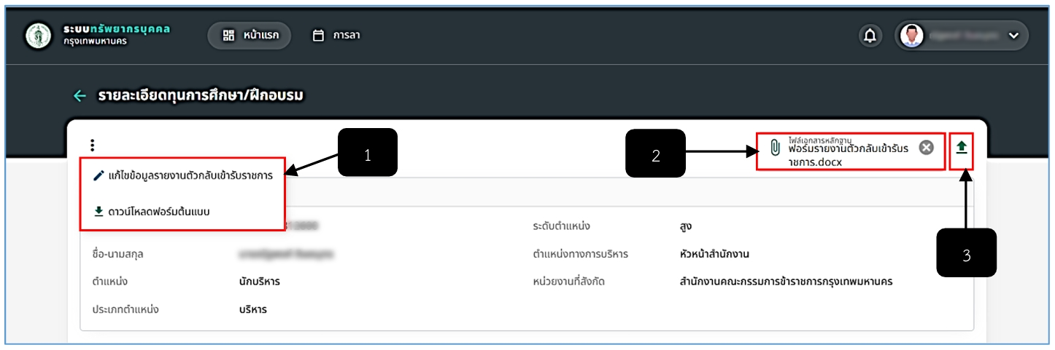
รูปภาพที่ 10 – 4 อัปโหลดฟอร์มเอกสารรายงานตัวกลับเข้ารับราชการ
หมายเลข 1 เมนูสำหรับทำเรื่องรายงานตัวกลับเข้ารับราชการ และเมนูดาวน์โหลดฟอร์มเอกสารรายงานตัวกลับเข้ารับราชการ
หมายเลข 2 ช่องสำหรับคลิกเลือกเอกสารฟอร์มรายงานตัวกลับเข้ารับราชการเพื่ออัปโหลดเข้าระบบ
หมายเลข 3 ไอคอนสำหรับคลิกเพื่อยืนยันการอัปโหลดเอกสารฟอร์มรายงานตัวกลับเข้ารับราชการ
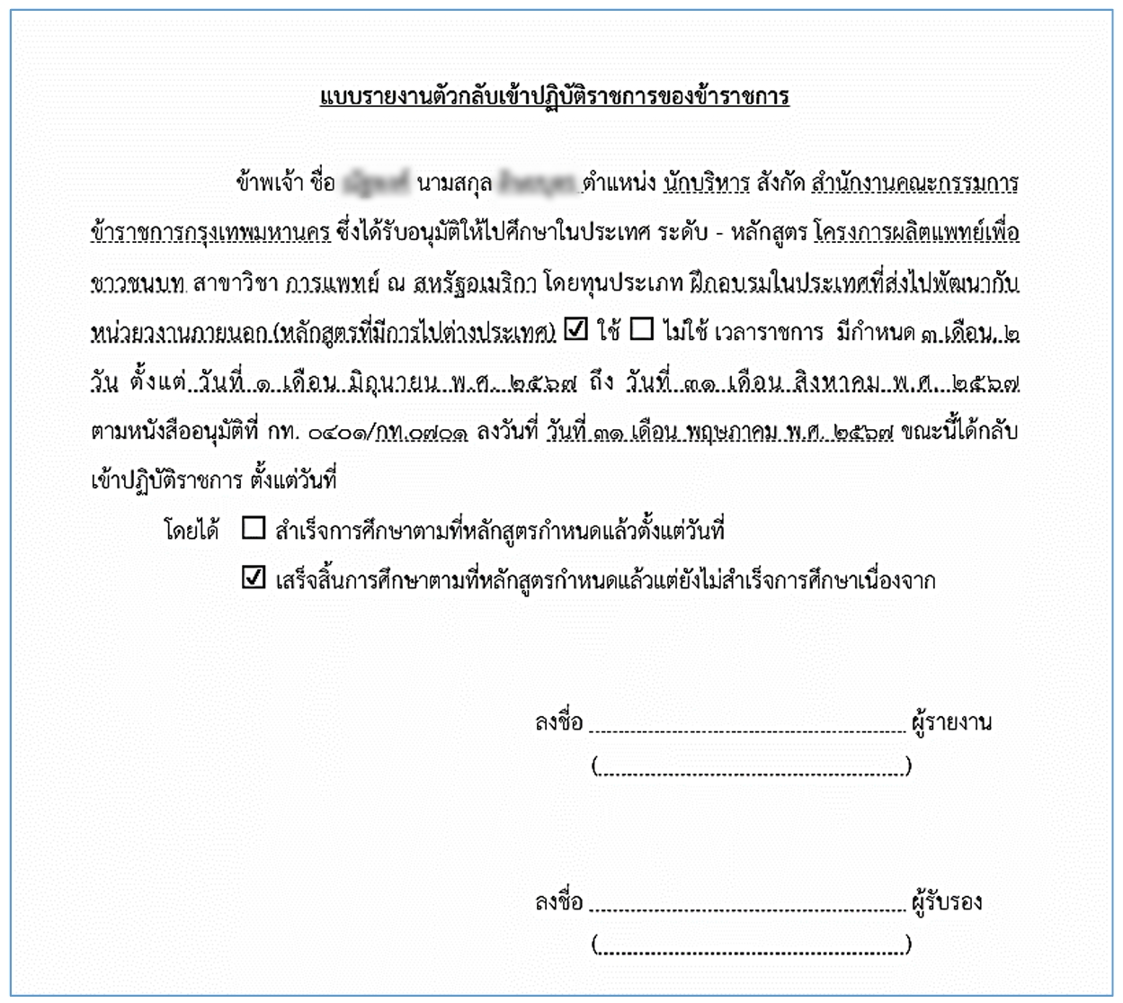
รูปภาพที่ 10 – 5 ตัวอย่างแบบฟอร์มเอกสารรายงานตัวกลับเข้ารับราชการ

